Gemüse - Sebzeler
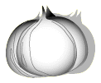 | 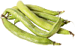 | 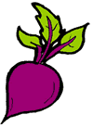 | 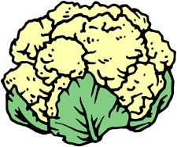 | 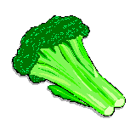
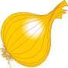 | 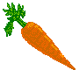 | 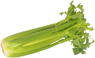 | 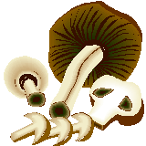
 | 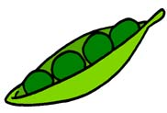 |  | 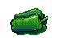 | 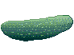
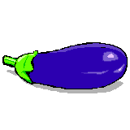 |  | 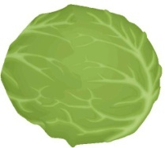 | 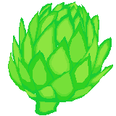 | 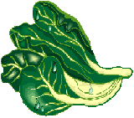
Artischoke | grüner Salat | Brokkoli | Tomate | Erbsen
Zwiebel | Bohnen | Knoblauch | Karotte | Pilze
Paprika | Zeller | Blumenkohl | Gurke | Aubergine
Oliven | Kohl | Mais | Spinat | rote Rübe


Lebensmittel
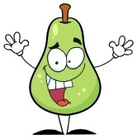
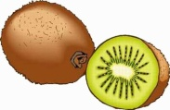

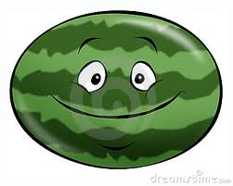
1- die Zitrone
2- die Banane
3- die Wassermelone
4- die Erdbeere
5- die Traube
6- die Ananas
7- die Kirsche
8- der Apfel
9- die Orange
10- die Birne
11- die Kiwi
12- die Kokosnuss
13- die Himbeere
14-Pfirsisch

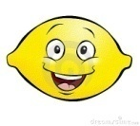
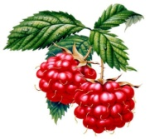
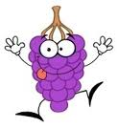
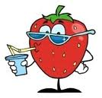

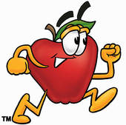
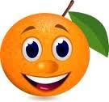
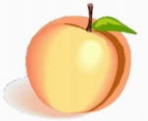
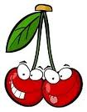

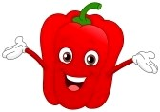
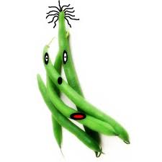
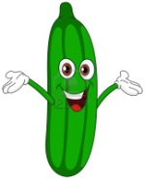
1- die Gurke
2- die Karotte
3- die Kartoffel
4- die Erbse
5- der Mais
6- der Salat
7- der Pilz
8- die Zwiebel
9- die Aubergine
10- Tomate
11- die grüne Bohne
12- der Spinat
13- der Blumenkohl
14- der Brokkoli
15- der Knoblauch

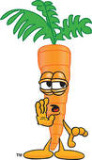

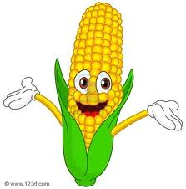
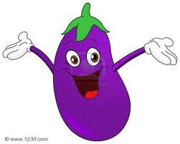
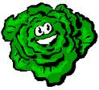

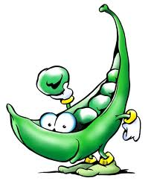
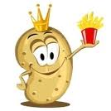
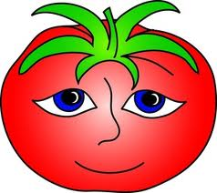

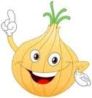

Lebensmittel
1- der Salat
2- das Ei
3- die Milch
4- die Butter
5- der Salz
6- der Käse
7- die Kirsche
8- die Suppe
9- die Pizza
10- das Brot
11- der Honig
12- der Fisch
13- der Kaffee
14- der Hamburger
15-die Marmelade
16-die Schokolade
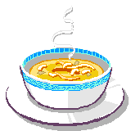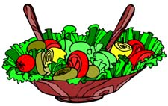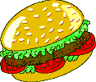

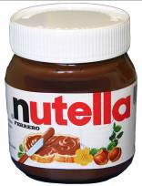

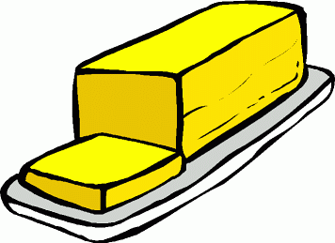
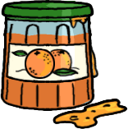

Karla mag Karla mag ….

Peter isst gern
Peter isst nicht gern

Mein Lieblingsobst ist
Mein Liblingessen ist 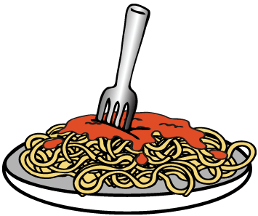 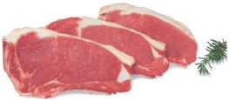

Lebensmittel

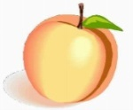
A | B | R | O | K | K | O | L | I | A | T | O | M | A | T | E | Y | Z
F | R | R | H | R | D | L | N | F | F | O | T | R | A | K | F | K | C
G | O | J | I | E | N | B | E | X | C | Z | P | S | I | A | L | N | U
H | T | W | M | A | I | S | B | Q | Ä | W | J | W | M | R | V | O | Y
A | I | H | B | G | F | E | U | D | C | A | I | M | B | O | A | B | M
M | B | A | E | G | N | A | A | O | J | S | K | I | L | T | M | L | A
B | L | U | R | P | P | Ö | R | O | A | S | A | L | A | T | N | A | R
U | U | B | E | R | S | I | T | L | P | E | T | C | U | E | İ | U | M
R | M | E | E | P | I | L | Z | I | X | R | Z | H | Y | V | Ü | C | E
G | E | R | W | Z | A | W | N | Z | B | M | C | O | G | D | K | H | L
E | N | G | J | I | I | A | H | E | A | E | G | N | U | F | I | E | A
R | K | I | K | E | T | L | E | R | M | L | N | I | R | O | R | Ö | D
D | O | N | B | Y | V | N | Ü | D | U | O | T | G | K | Ä | S | E | E
P | H | E | Z | Ä | H | Q | W | B | A | N | A | N | E | S | C | R | P
F | L | X | Y | O | Z | A | B | E | E | E | N | C | D | E | H | F | F
I | L | L | B | U | T | T | E | R | K | J | A | I | H | P | E | I | G
R | G | G | I | J | M | N | B | E | O | Ö | N | P | P | R | T | S | U
S | C | B | R | A | Z | S | Ä | E | W | Q | A | U | F | Z | Y | C | Ü
I | D | E | N | F | E | E | F | F | A | K | S | G | H | E | I | H | J
S | T | Ü | E | U | K | O | K | O | S | N | U | S | S | Y | L | Z | K
C | Ö | O | M | S | C | H | O | K | O | L | A | D | E | N | S | R | P
H | Q | W | X | P | A | P | R | I | K | A | J | Q | F | X | D | Ü | Y
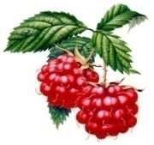
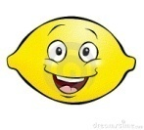
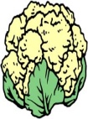

Kartoffelchips

Ordne zu!

200
19
18
17
16
15
14
13
12
11
10
Marmelade

8
Käse

4
Wasser

Tee

Ei

7
Butter

3
Milch
Geflügel

Kuchen

Honig

6
Spaghetti
2
Brot

Sandwich

Apfel

Kartoffel

Eis

Karotten

Schokolade

9
5
1
Orange

Das esse und trinke ich gern.
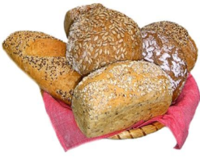 | 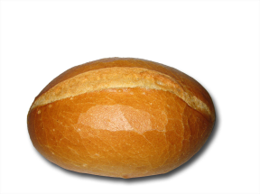 | 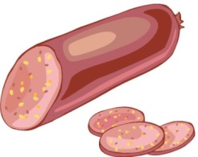 | 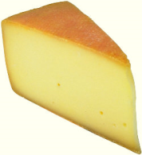
das Brot, e | das Brötchen, n | die Wurst, ¨e | der Käse
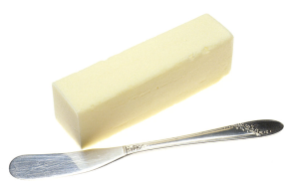 | 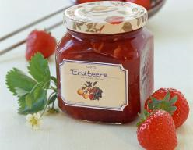 | 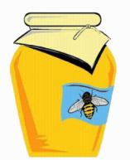
die (der) Butter | die Marmelade, n | der Honig | das Fleisch
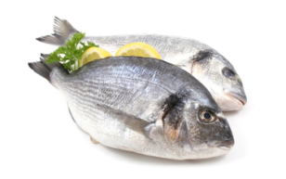 | 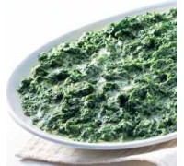 | 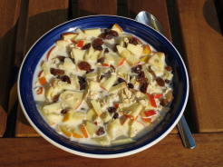 | 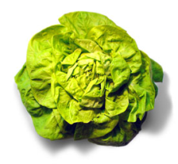
der Fisch | der Spinat | das Müsli, s | der Salat, e
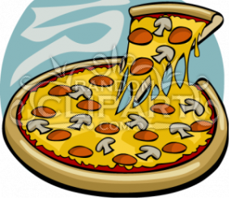 |  | 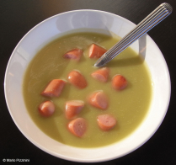 | 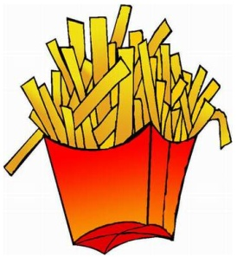
die Pizza, en | die Spaghetti (pl.) | die Suppe, n | die Pommes (pl.)
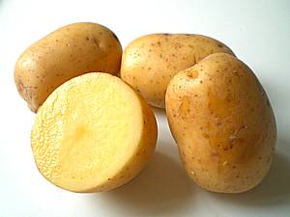 | 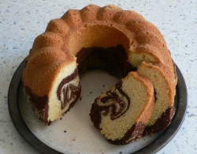 | 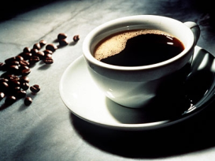 | 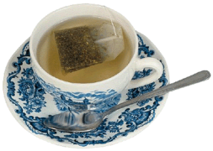
die Kartoffel, n | der Kuchen, - | der Kaffee, s | der Tee, s
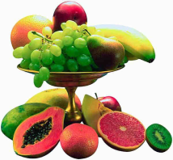 | 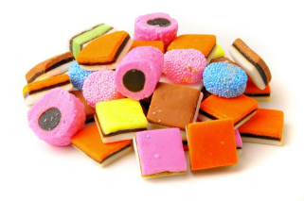 | 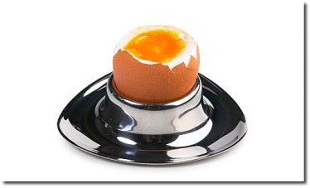 | 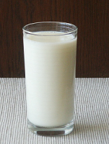
das Obst | das Bonbon, s | das Ei, er | die Milch
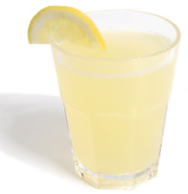 | 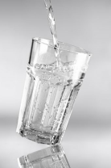 |  | 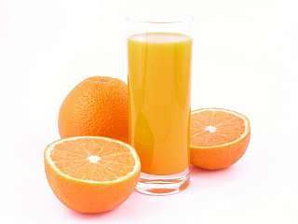
die Limonade, n | das Wasser, - |  | der Orangensaft, ¨

KULLANILAN KALIP İFADELER
Wie kann ich Ihnen helfen? – Size nasıl yardım edebilirim?
Ich möchte ein Kilo Tomaten zwei Stück Annasse. Bir kilo domates iki tane ananas istiyorum.
Was möchten Sie? – Ne istersiniz?
Ich möchte ein Pfund Kirsche. – Yarım Kilo kiraz istiyorum.
Was brauchen Sie bitte? Buyurun neye ihtiyacınız var?
Ich brauche ein Bund Petersilien
Was hätten Sie gern? Ne istersiniz?
Ich hätte gern eine Flasche Wasser.
Was möchten Sie trinken/essen/bestellen.
Wie viel Kilo Kartoffeln möchten Sie? Kaç kilo patates istersiniz?
Wie viel kosten ein Kilo Karotten? Bir kilo patetesin fiyatı nedir.
Ein Kilo Karotten kostet 1.55 £
ein Euro fünfundfünfzig cent
Die Kartoffeln kosten ….
Was kostet das? Bunun fiyatı ne kadar?
Es kostet … (Buradaki das herhangi bir ismin artikeli değildir. Bu anlamına gelir)
Sonst noch etwas? Başka bir şey istermisiniz?
Was möchten Sie noch? Daha başka ne istersiniz?
Was isst du gern? Neyi severek yersin?
Was essen Sie gern? Neyi severek yersiniz?
Was magst du essen/trinken? Ne icmekten/yemekten hoşlanırsın?
Was mögen Sie essen/trinken? Ne icmekten/yemekten hoşlanırsınız?
Was ist dein Lieblingsessen? En sevdiğin yemek nedir? Mein Lieblingsessen ist Schnitzel.
Was ist Ihr Lieblingsobst? En sevdiğin meyve nedir? Mein Lieblingsobst ist Pfirsich
Was ist dein Lieblingsgetränke? En sevdiğin içecek nedir? Mein Lieblingsgetränke ist Tee
Was ist dein Lieblingsgemüse? En sevdiğin sebze nedir? Mein Lieblingsgemüse ist Aubergine
Dikkat: fiyatlar okunurken önce tam avro kısmı sonra cent kısmı okunur. Çoğu zaman konuşma dilinde cent sözcüğü düşürülür.

ÖLÇÜ BIRIMLERI VE DIGER SÖZCUKLER TÜRKCESI ARTIKELI KULLANIMLARı
das Kilo: kilo Gramm: Gram Pfund: Yarım kilo
die Flasche: Sise die Tasse: Fincan das Glas: Bardak
die Dose: Kutu das Stück: Tane die Scheibe: Dilim
der Würfel: küp die Esslöffel: Yemek kasıgı
die Teelöffel: çay kasıgı die Schale: derin kap der Topf: Tencere
mit: ile ohne : -siz,sız; meden; madan
Ich möcte ein Kilo Gurken
Ich brauche eine Flasche Wasser
Ich will eine Dose Apfelsaft
Schneiden Sie die Kartofel in Würfel
Geben Sie eine Teelöfel Salz dazu.
Ich trinke gern eine Tasse Kaffee
Ich nehme ein Glas Milch
Schneiden Sie die Tomaten in Scheiben
Ich hätte gern ein Stück Melone.
„Ein“ sözcüğü alacağı ekler ölçü birimi var ise ölcü birimine göre ekler alır. Yok ise önündeki ismin Artikeline göre ekler alır.
schmeceken: tatmak lezetinde olmak essen: yemek yemek
bestellen: sparis vermek trinken: içmek
möchten: istemek brauchen: ihtiyacı olmak
servieren: servis etmek schneiden: kesmek dogramak
schälen: soymak mischen: karıstırmak
gehen: gitmek besuchen: ziyaret etmek
das Obst: meyve das Gemüse: sebze
einkaufen:alıs veris yapmak einladen: davet etmek
an kommen: varmak vorbereiten: hazırlamak
kochen: pisirmek, kaynatmak die Zutaten: Malzeme
abkühlen: sogumaya bırakmak das Abendessen: aksam yemegi
das Abendbrot: aksam yemgi das Mittagessen: ögle yemegi
die Zwischenmahlzeit: ara Ögun das Frühstück: kahvaltı
müssen: zorunda olmak

OLUMLU CEvAP OLUMSUZ CAVAP
Ich mag Pizza (die) Ich mag keine Frikadelle (die)
Hamburger (der) keinen Pfannkuchen (der)
Sandwich (das) kein Hähnchen (das)
Nudeln (Pl.) keine Fische (Pl.)
mögen modal fiil olumluda genelikle Artikelsiz ve ismin i-halinde kullanılır. Ancak olumsuz olan „kein“ Artikel der ise keinen die ise keine das ise kein çogul ise keine gibi gerçeklesir.Ismin i-halinde kullanılan diğer fiiller hätten möchten bestellen brauchen essen trinken vs.
essen
ich esse
du isst
er,sie,es isst
wir essen
ihr esst
sie/Sie essen
möchten
ich muss
du musst
er muss
wir müssen
ihr müsst
sie müssen
möchten
ich möchte
du möchtest
er,sie,es möchte
wir möchten
ihr möchtet
sie/Sie möchten
mögen
ich mag
du magst
er,sie,es mag
wir mögen
ihr mögt
sie/Sie mögen

möchten ve mögen karısık çekim grubuna girer ich du ve er,sie,es göre çekimlendiginde kökteki seslide degisiklik meydana gelir sadece du da ek alır. Çogul çekimlerde kök mög kabul edilir ve alısılmıs ekleri alır.
Essen fiili ise düzensiz bir fiildir sadece du ve er,sie,es göre çekimlendiginde fiil kökündeki e ünlüsü i’ye dönüsür.

TEST

1. Er ……………. einen Apfelsaft.
A) spielt B) trinken C) trinkt D) isst E) kommt

2. Wie viel ………. eine Cola?
A) kostet B) kostest C) kosten D) koste E) kost

2. Was kannst du nicht trinken?
A) Kaffee B) Tee C) Cola D) Wasser E) Apfel

3. sieben – achtzehn – neunundachtzig-hundert
A) 17-77-48-100 B) 71-88-98-100
C) 17-77-84-100 D) 7-18-89-100
E) 71-83-90-100
4- Wir _______________sehr früh ____________ .
a) schlafen … gehen b) gehen … schlafen c) geht … schlafen
d) gehst … schlafen e) geht … schlafen
5- Murat ____________ Frikadellen mit Salat eine Limonade _____________.
a) möchtest … bestellen b) möchtet …. bestellen c) möchten … bestellen
d) bestellt … möchten e) möchte … bestellen
6. Tanja und Herbert _____ einkaufen.
a) geht b) gehen c) gehe d) gehst e) keines
7.Welches ist kein Obst?
Apfel Banane Blumenkohl Erdbeere Orange
8. Er .................................Apfelsaft.
a) isst / einen b) isst / eine c) trinkt / ein
d) trinkt / eine e) trinkt / einen
9-.Farklı olan seçeneği bulunuz !
a) Apfel b) Banane c) Petersilie d) Kirsche e) Orange
10- Am Wochenende _________ wir immer Sport.
a) treiben b) wandern c) hören d) kochen e) stricken
11- Die Getreide sind _________, -_________,-_________
a) Dinkel / Einkorn / Mango
b) Weizen / Reis / Hafer
c) Gerste / Hirse / Aprikose
d) Kamut / Quinoa / Granatapfel
e) Rogen / Emmer / Avocado
12-Ich brauche ein _____________ Petersilien.
a) Esslöffel b) Teelöffel c) Teller d) Bund e) Sack

13- Das Gemüse sind _________, -_________,-_________
a) Weißkohl / Wassermelone / Wirsing
b) Kartoffeln / Auberginen / Erbsen
c) Gurke / Brokkoli / Melone
d) Zucchini / Apfel / Radieschen
e) Kurbis / Traube / Spinat
1. Schälen Sie die Kartoffeln, Zwiebeln und Eier!
2. Geben Sie die Soße über den Salat! Kartoffelsalat.
3. Kochen Sie die Kartoffeln und die Eier!
4. Servieren Sie den Kartoffelsalat!
5. Schneiden Sie die Kartoffeln, die Paprikas, die Petersilie und die Zwiebeln!
6. Mischen Sie alle Zutaten in einer Schüssel!
14- Mantıksal sıralamayı bulunuz!
a) 3-1-5-4-2-6 b) 6-2-5-1-4-3 c) 3-1-5-2-6-4 d) 1-3-2-5-4-6 e) 6-3-2-4-1-5
15- Die Getränke sind _________, -_________,-_________
a) Heidelbeere/ Mais /Pilze c) Saft / Kaffee / Milkshake d) Bohne / Salat / Pflaume
d) Quitte / Knollenfenchel / Pastinaken e) Rettich/ Rosenkohl / Rüben
16- Was kann man trinken?
a) Butter b) Käse c) Mineralwasser d) Kartoffeln e) Erbsen
17-Ich hätte gern eine ______________ Tee?
a) Stück b) Tasse c) Flasche d) Scheibe e) Dose
18-Die Gewürze sind _________, -_________,-_________
a) Apfelmus / Semmelbrösel / Zucker b) Fett /Kräuter / Sauerrahm c) Zimt / Pfeffer /Ingwer
d) Joghurt / Senf / Soße e) Quarkteig / Lebensmittel / Puderzucker
19-Das Obst ist _________, -_________,-_________
a) Kiwi / Orange / Birne b) Pfirsich / Kopfsalat / Feige c) Eisberg / Gurke / Petersilie
d) Zwiebeln / Karotte / Möhre e) Parkas / Erdäpfel / Zitrone
20-Die Milchprodukte sind _________, -_________,-_________
a) Brot / Nudeln / Salat b) Spiegelei / Olive / Marmelade c) Käse / Joghurt / Sahne
d) Käsebrot / Honig / Salami d) Toast / Sandwich / Pomes
21-Die Desserts sind _________, -_________,-_________
a) Bretzel / Quarkteig / Spagetti
b) Lebkuchen / Baklava / Kuchen
c) Pelmeni / Taco / Quarkkeulchen
d) Trileçe /Tramisu / Käsekuchen
e) Hamburger / Knoblauch / Suppe
22-Fleischprodukte sind _______________
a) Klapperschlange /Aalfisch / Klapperschlange
b) Salami / Schinken / Speck
c) Olive/ Heuschrecken/ Schnitzel
d) Thunfisch / Reis / Löwenzahnsalat
e) Pizza / Toast / Gemüsensuppe
23-Ich möchte ein ____________ Kuchen.
a) Tafel b) Scheibe c) Stück d) Tafel e) Kilo

ÖRNEK SIINAV
A- Gruppieren Sie Getränke Gemüse und Obst? (Aşağıdaki isimleri sebze meyve içecek olarak gruplayınız.
die Gurke – die Kirsche – die Kartoffel – das Wasser– der Kaffee – der Apfel – der Salat – die Birne – der Tee – die Zwiebel – die Melone – der Orangensaft – die Banane – die Milch – die Paprika
Obst | Gemüse | Getränke
B- Ergänzen Sie die Lücken und konjugieren Sie die passenden Vrben? Parantez içindeki fiilleri çekimleyiniz ve boşlukları tamamlayınız.
1- Mein Vater ______________ gern im Supermarkt _______. (einkaufen)
2- Der Unterricht ______________ um 08.30 Uhr _______. (anfangen)
3- Wir ______________ Tante zum Abendessen _______. (einladen)
4- Meine Schulfreundin ______________ morgen um 18.00 _______. (ankommen)
5- Am Wochenende ______________ meine Eltern einkaufen (gehen)
6- Mein Onkel ______________ den Kartoffelsalat _______. (vorbereiten)
7- Wir sollen die Kartoffeln und Eier _______. (abkühlen)
C- Ordnen Sie zu! Eşleştiriniz!
1. Zum Frühstückt trinkt das Kind ein Glas Milch. | A) |  | 1 (………)
2. Wir bestellen eine Flasche Mineralwasser . | B) |  | 2 (………)
3.Ich möchte ein Stück Kuchen. | C) |  | 3 (………)
4. Möchtest du eine Tasse Kaffee? | D) |  | 4 (………)
5. Nehmen Sie eine Dose Apfelsaft. | E) |  | 5 (………)

C- Ordnen Sie zu! Eşleştiriniz!
1- Wie viel kostet ein _______Bananen? A) Rückgeld
2- Er möchte ein _______Petersilie? B) Tasse
3- Wir brauchen noch eine _______Milch? C) Bund
4- Ich hätte gern eine _______Kaffee? D) Pfund
5- Er bestellt ein _______Wasser? E) Ohne
6- Ein _______Erdbeeren kosten 5 Euro? F) Scheiben
7- Trinken Sie ihren Tee _______Zucker oder mit Zucker. G) Glas
8- Ihr bezahlt 13.50 Cent und bekommt 6.50 Cent _______. H) Kilo
9- Er schneidet die Kartoffeln in Würfeln die Eier in _______. I) Für
10. _______200 Käse Gramm bezahlt er 5.70 Cent. J) Flasche
1- ( ) 2- ( ) 3- ( ) 4- ( ) 5- ( )
6- ( ) 7- ( ) 8- ( ) 9- ( ) 10- ( )

D- Bilden Sie die Sätze? Cümle kurunuz!
1- die Nudeln / Der Kellner / servieren___________________________________________
2- mischen / nochmals / alle Zutaten / Der Koch________________________________________
3- kosten/ Kilo / Paprika / Wie viel / möchten/ Sie_______________________________________
4- Tomaten / Wie viel / Kilo / ihr / möchten?____________________________________________
5- mag / Ich / keinen Hamburger / keine Pizza /und._____________________________________
6- schmecken / lecker / Das Essen / mir?_____________________________________________
7- essen / er / Was / gern?_________________________________________________________
8- schälen die Kiwis / Du._________________________________________________________
9- Ihr / kaufen / Wassermelone / eine Scheibe_________________________________________
10- sein / Was / dein / Lieblingsobst?________________________________________________
E- Schreiben Sie Lebensmitteln? Resimlerin altına gıda yiyecek içecek vs. Yazınız.
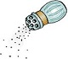 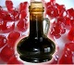 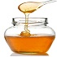 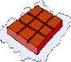 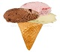 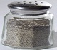
___________ ___________ ___________ ___________ ___________ ___________
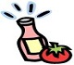 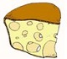 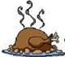 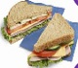 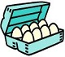 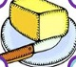
___________ ___________ ___________ ___________ ___________ ___________

E- Ergänzen Sie die Lücken mit den fettgedruckten Wörtern. Boşluklarıaşağıdakikoyuyazılansözcüklerletamamlayınız.14 PUAN
ohne – Appetit – Wunsch – bestellen – Flasche – essen - Glas
Kellner : Was möchten Sie …………………………..?
Selda : Ich möchte eine Tasse Kaffee …………….Zucker und einen Apfelkuchen.
Kellner : Und Sie?
Leon : Und ich möchte einen Toast ……………….und ein …………….. Orangensaft trinken.
Kellner : Haben Sie sonst noch einen ……………?
Leon : Ja ich möchte eine…………. Mineralwasser mit Lemon!
Selda: Nein, danke!
Kellner : Guten …………………….!
F- Lesen Sie zwei kurzen Texte und wer macht was? Metni okuyunuz ve işaretleyiniz.
Ich heiße Peter. Ich bin ein Sportler und ich muss gesund essen. Zum Frühstück esse ich viel Käse, Eier und wenig Brot. Meine Zwischenmahlzeit ist Joghurt mit Obst. Zu Mittag esse ich Fleisch mit Gemüse und Reis. Am Nachmittag esse ich Obst und trinke Milch. Am Abend esse ich Fisch mit Kartoffeln und Salat.
Ich heiße Anja. Ich bin eine Ballerina. Ich muss gesund essen, aber ich muss wenig essen. Ich wiege 45 Kilogramm. Morgens esse ich Joghurt mit Obst. Zu Mittag esse ich Fisch mit Salat und abends esse ich eine Suppe. Ich habe keine Zwischenmahlzeiten. Das ist alles.
 | Peter | Anja
1- Wer isst gesund?
2- Wer hat keine Zwischenmahlzeiten
3- Wer isst wenig?
4- Wer ist Sportler?
5- Wer ist Ballerina?

